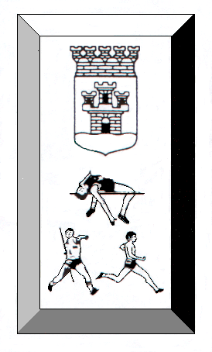

KLASSER OCH GRENAR:
F11(födda 96): 60 m häck, 60 m, längd, höjd och kula
P11(födda 96): 60 m häck, 60 m, längd, höjd och kula
F10(födda 98): 60 m, längd, höjd och kula
P9(födda 98): 60 m, längd, höjd och kula

Anmälan med namn, födelseår och klass ska sändas till: Stefan Carlsson, Torggränd 1, 553 20 Jönköping eller mail hik.friidrott@tele2.se
Anmälan till Stefan senast den 26/1-07. Ange kontaktperson dit vi kan maila/faxa tidsprogram.

Anmälningsavgift 30:-/gren och deltagare. Efteranmälningar kan göras mot dubbel avgift även under tävlingsdagen.
Faktura på startavgifterna kommer att skickas ut samtidigt som resultatlistan.

VÄLKOMNA!
JÖNKÖPINGS FRIIDROTTSKRETS

